營造安全宣導會
- 辦理單位：科技部新竹科學工業園區管理局
- 宣導內容：營造安全
- 參加對象：園區事業單位及工程承攬單位(工安及相關人員等)
- 時間：104年5月29日(星期五) 9:00~12:00
- 地點：銅鑼園區服務處（苗栗縣銅鑼鄉銅鑼園區銅科南路3號，銅鑼園區汙水廠內）3樓會議室
- 名額：40名(免費)
- 報名日期：自即日起至104年5月27日或額滿為止
- 聯絡人：環安組勞動檢查科，周聖雄，電話：(03)577-3311#2321
課程表：
時間 | 內容 | 主講人
08:40～09:00 | 報到
09:00～09:50 | 營建工程職安法相關規定 | 勞動部職業安全衛生署中區職業安全衛生中心第四科邱怡川科長
09:50～10:00 | 休息
10:00～10:50 | 施工安全源頭管理機制 | 勞動部職業安全衛生署中區職業安全衛生中心第四科邱怡川科長
10:50～11:00 | 休息
11:00～12:00 | 營建災害預防作為(含墜落、倒塌、屋頂作業、吊掛作業等) | 勞動部職業安全衛生署中區職業安全衛生中心第四科邱怡川科長

- 備註：本次宣導會報名請以網路報名，如無法順利完成網路報名者請聯絡本宣導會聯絡人周聖雄，電話(03)577-3311#2321。
本次宣導會全程參加者，適用雇主提供「 營造業職業安全衛生業務主管」、「 職業安全衛生業務主管」、「職業安全衛生管理人員」之職業安全衛生在職教育訓練（認可時數 3小時）。
- 網路報名說明：
  - 尚未註冊職業安全衛生資訊網一般會員：
    - 請先至職業安全衛生資訊網(http://saturn.sipa.gov.tw/OSH/index.do )完成註冊程序，註冊畫面如下：

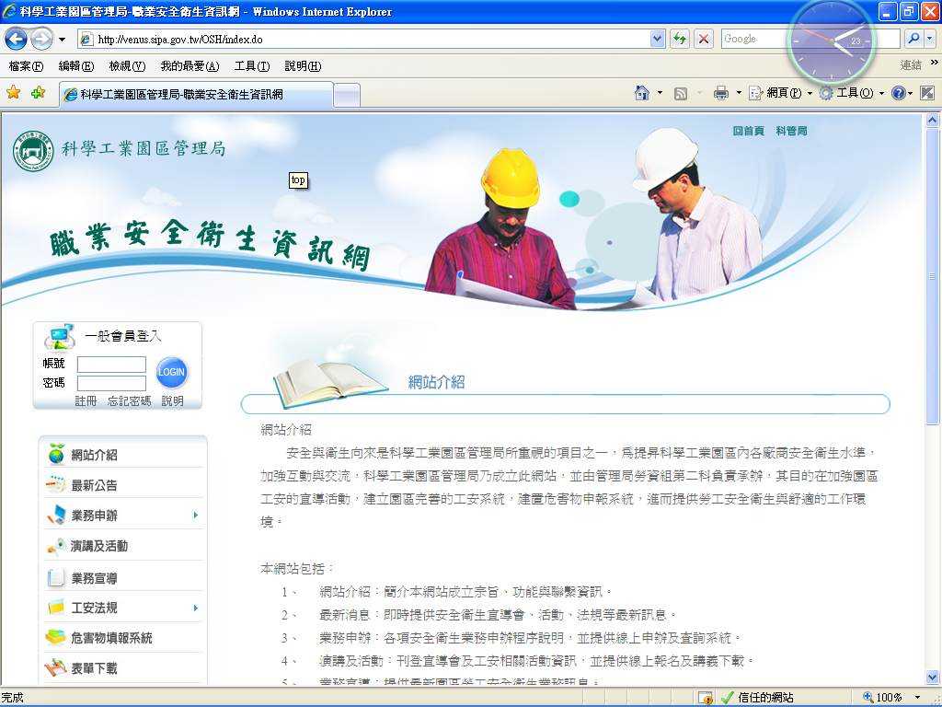
1.點選”註冊”
2.填寫完基本資料後點選”確定送出”

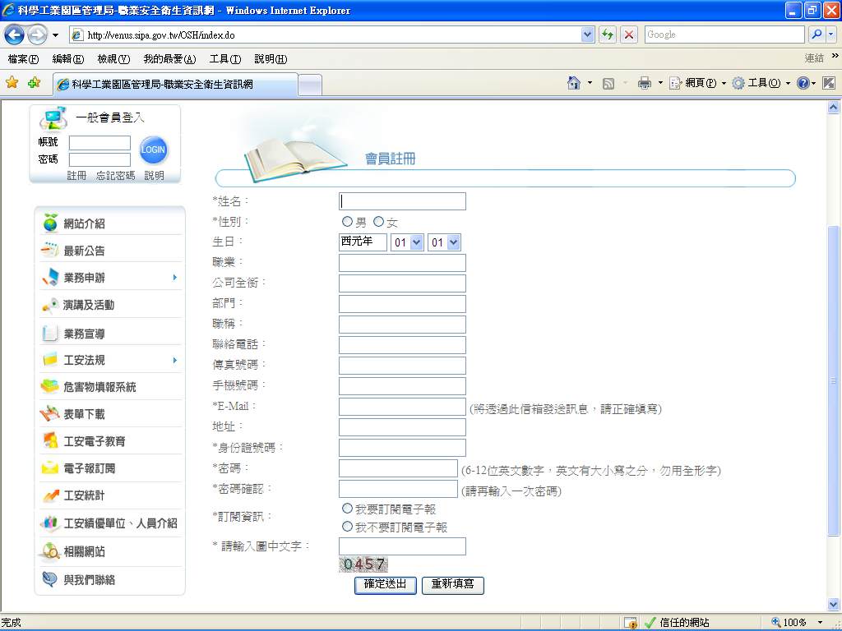
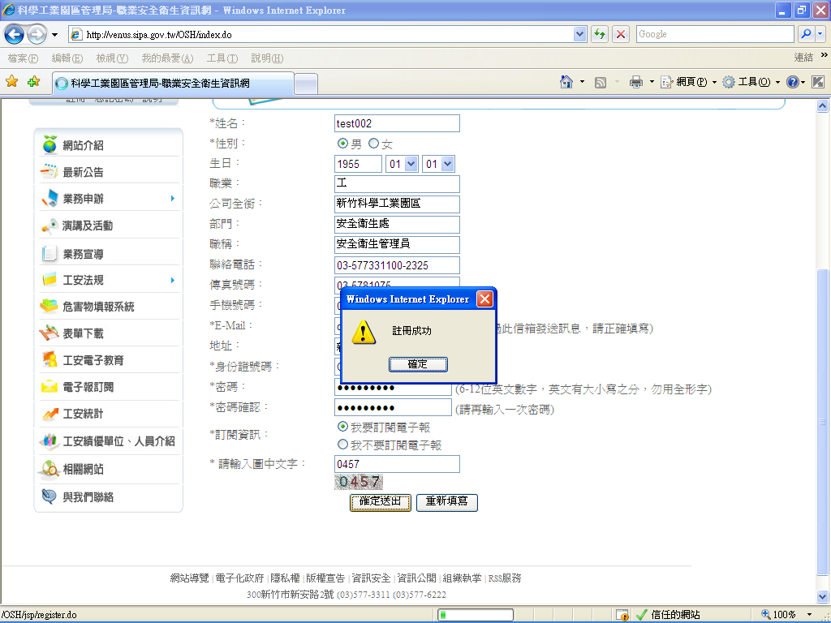
3.點選”確定送出” 後顯示”註冊成功”畫面，即完成註冊，帳號及密碼系統自動寄至註冊用e-mail

    - 進行宣導會網路報名：
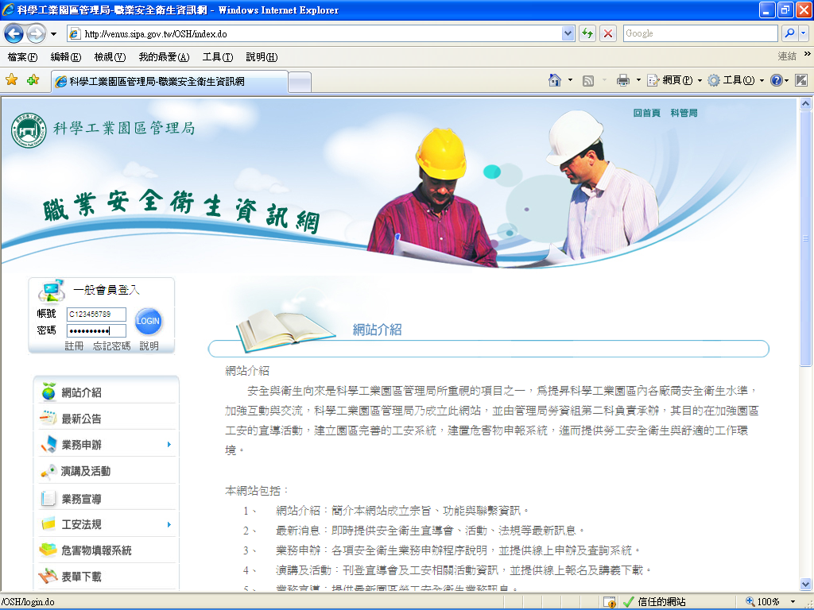
1.填寫會員帳號及密碼後點選”LOGIN”
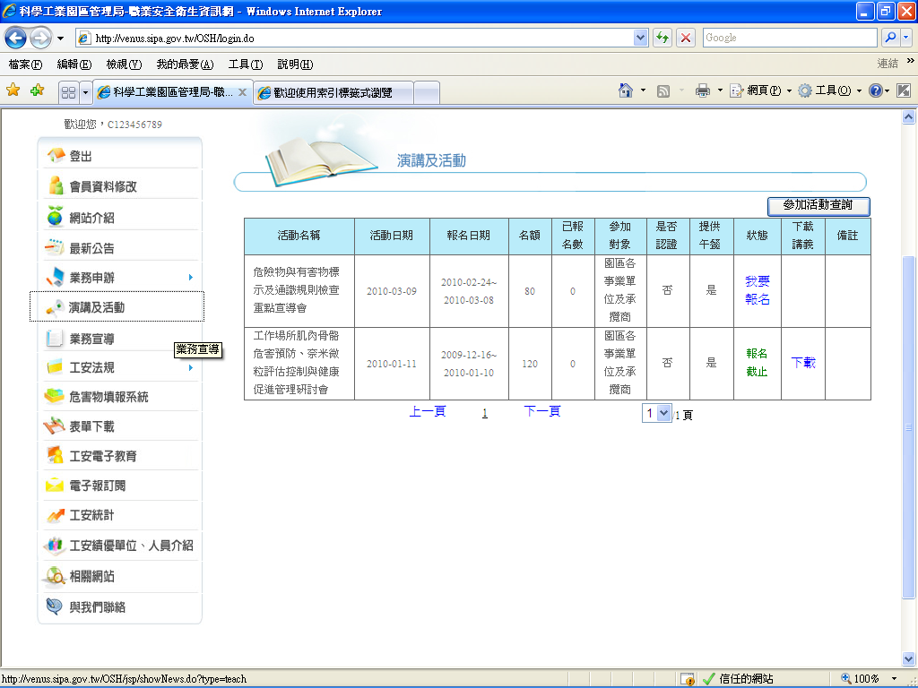
2.點選”宣導及活動”
3.點選”我要報名”

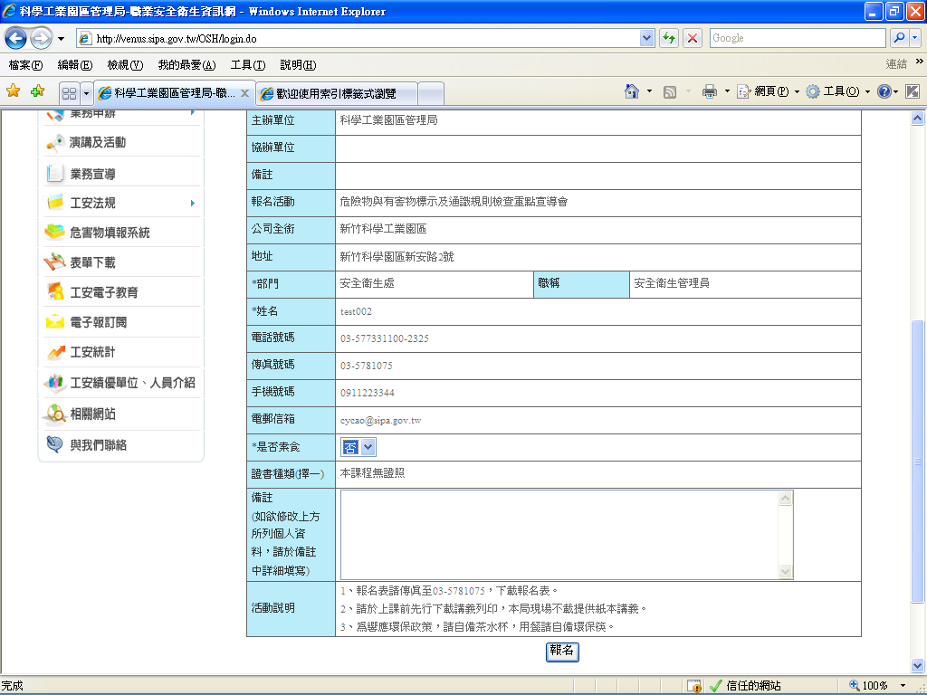
4.點選”報名”
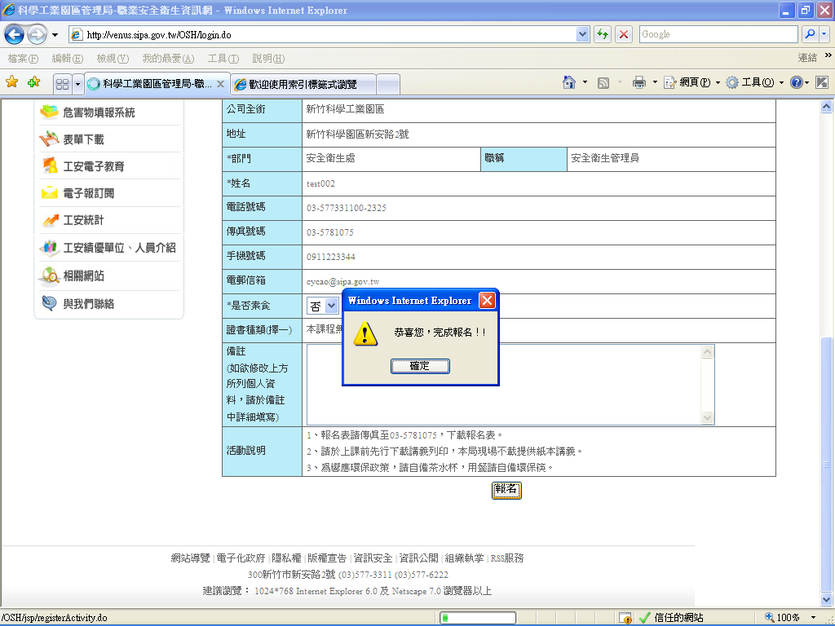
5.顯示”恭喜您，完成報名”即完成報名程序
  - 已完成註冊職業安全衛生資訊網一般會員逕至職業安全衛生
資訊網(http://saturn.sipa.gov.tw/OSH/index.do )完成報名程序。
備註：
- 為響應環保政策，請自備茶水杯。
- 本次宣導會提供午餐。

